Braas Granat 11V Naturrot Ton-Antennenziegel mit Aufsatz

BMI Deutschland BRAAS

Eigenschaften

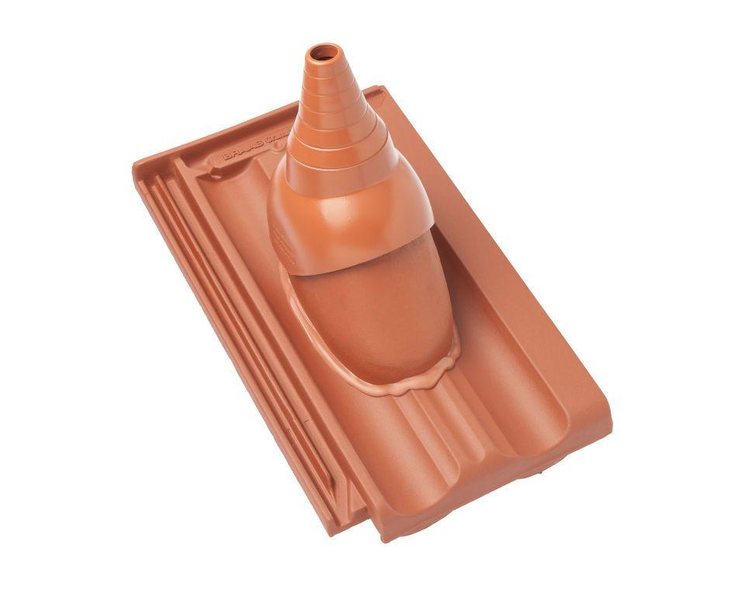

GTIN:

4015506238648

HAN:

08529100

Art Formziegel

Durchgangsziegel

Farbton

rot

Format

Ganzer Ziegel

Oberfläche

engobiert

Breite (mm)

268,00

Länge (mm)

448,00

Farbtonbezeichnung Hersteller

Naturrot